2. LG Rettungshunde-Trümmer Workshop
beim ASB Berlin 28.02.-02.03.2014

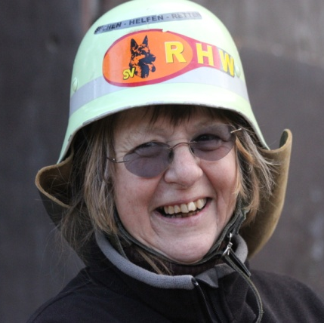
Auch in diesem Jahr durften wir beim ASB in Berlin zu Gast sein.

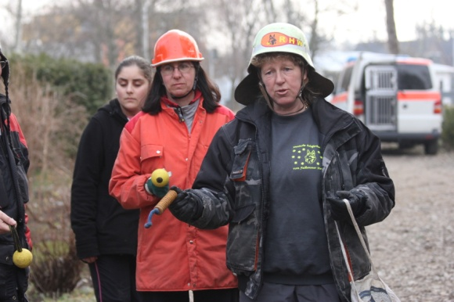
13 interessierte Rettungshundler konnten mit ihren Hunden an 3 Tagen im Trümmerbereich trainieren.
Der Tagesablauf war gut strukturiert, sodass eine optimale Ausnutzung der Zeit erreicht wurde. Wir haben täglich mit einem gemeinsamen Frühstück begonnen, um die Einteilung der Arbeit zu besprechen.

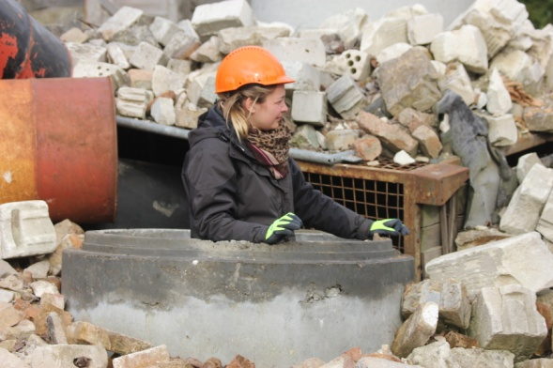
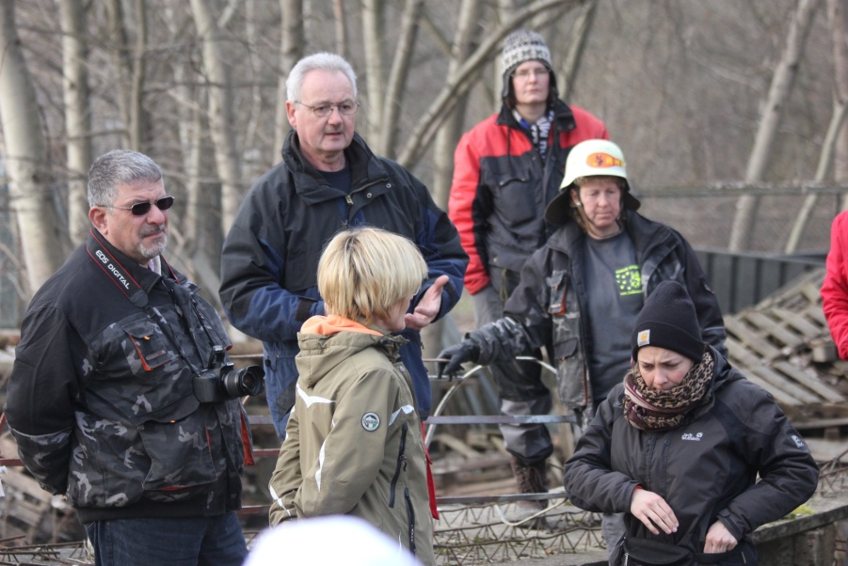
Für die Anfänger begann das Training an der sogenannten Steckröhre, die aus Beton besteht und schräg in die Erde eingelassen ist. Geschlossen wird diese Röhre mit einem Holzdeckel. Die Hunde lernen hieran die Grundlage der Anzeige in den Trümmern. Damit die Hunde richtungsweisend bellen, sind kleinere Schiebetüren in den Holzdeckel eingearbeitet, die einzeln geöffnet werden können. Der Hund kann dort hindurch in die Röhre anzeigen und wenn er das richtige Verhalten (Bellen und Kratzen) gezeigt hat, wird durch diese kleine Öffnung bestätigt. Diese Arbeit wird viele Mal wiederholt, bis der Hund gelernt hat, dort anzuzeigen, wo der Geruch herauskommt.
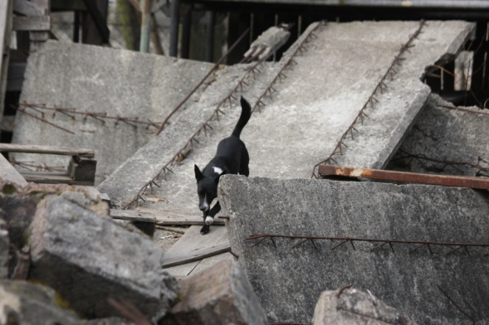

Die nächsten Arbeiten bestanden darin, die Motivation der Hunde zur Suche in den Trümmern hoch zu halten. Detlef Kühn erklärte uns die Arbeiten wie immer sehr anschaulich und beobachtete kritisch deren Ausführung.

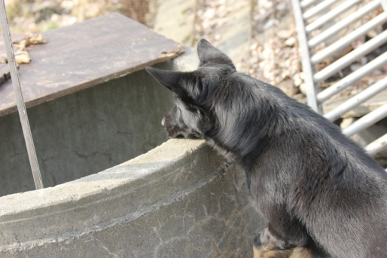
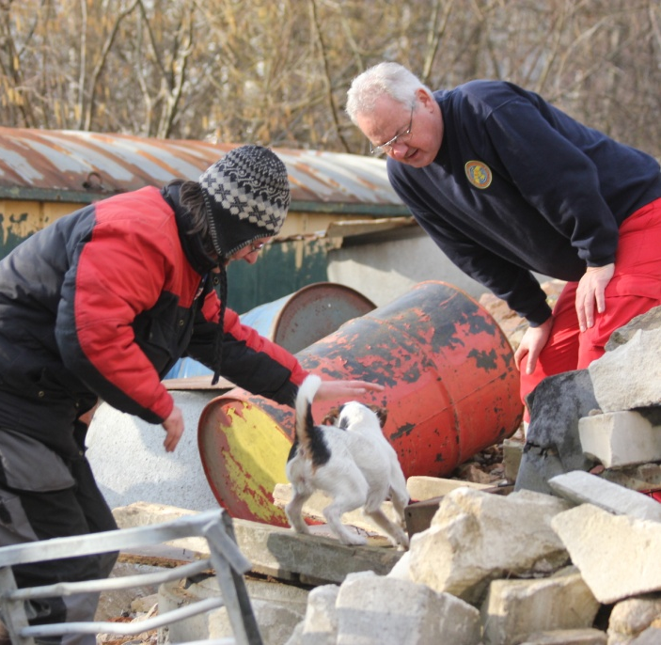
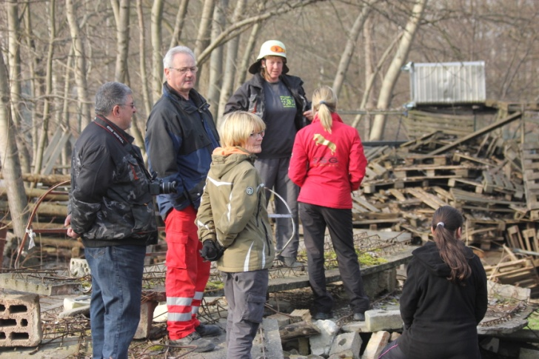
Es macht Spaß zuzuschauen,

wie die Hunde Fortschritte machen.
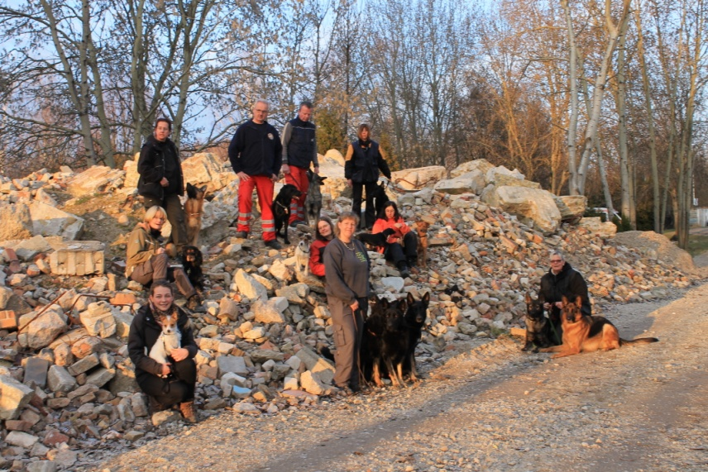
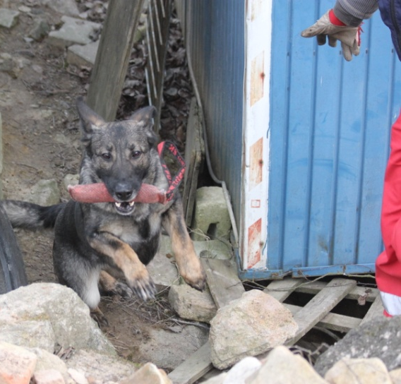

Vielen Dank noch einmal an Detlef Kühn !

Wir freuen uns schon jetzt auf das nächste Mal.

Y. Steinborn-Bartsch
LG-RH-Beauftragte

